**Etapa 1 – Parte 3**

**Metas de usabilidade e modelo conceitual**

**Nomes dos componentes do grupo:**

Natália Gama de Mattos - 31887201

Edison Aguiar de Souza Neto - 31812295

Pietro Gonçalves da Silva - 31856209

Luiz Fernando Tagliaferro Brito - 31861806

**Nome do aplicativo:** Homice

**1. Defina as metas de usabilidade que o sistema a ser desenvolvido irá cumprir.**

**Eficácia** - Homice irá produzir o resultado esperado para seus usuários.

**Eficiência** - Homice irá permitir que os usuários efetuem ações rapidamente.

**Segurança** - Homice irá possuir prevenção de erros do usuário. A aplicação irá possuir o sistema de cancelar o envio de mensagem e apagar a mensagem após o envio; além de poder efetuar o cancelamento de uma vídeo-chamada ou enviar notificações para todos os participantes de uma chamada agendada informando que a mesma não irá mais ser efetuada. Caso o usuário saia acidentalmente de uma chamada, ela poderá voltar sem complicações apenas com alguns cliques na interface da aplicação.

**Aprendizagem** - Homice irá possuir um tutorial para ensinar os usuários a utilizarem a aplicação. O tutorial irá ser exibido quando o usuário utilizar a aplicação pela primeira vez ou quando ele selecionar a opção “Ajuda” disponibilizada no menu.

**Memorização** - Homice será fácil de memorizar, pois possuirá ícones grandes que dispõe bem a funcionalidade que efetuam.

**2. Baseado nas metas de usabilidade, proponha as medidas de usabilidade que atendam aos objetivos específicos.**

|  |  |  |  |
| --- | --- | --- | --- |
| **Objetivos de Usabilidade** | **Medidas de Eficácia** | **Medidas de Eficiência** | **Medidas de Satisfação** |
| Necessidade de ajuda | Número de vezes que o usuário selecionou a opção ajuda; Número de vezes que a ajuda foi marcada como não eficaz pelo usuário; | Tempo que o usuário passa na parte de ajuda; Tempo gasto para reaprender funções; | Escala de satisfação com o menu de ajuda; Tempo médio que o usuário passa sem utilizar a aplicação |
|  | Porcentagem de tarefas realizadas com sucesso depois de um período específico | Tempo gasto tentando executar uma funcionalidade | Taxa de utilização |
| Adequado para usar facilmente | Porcentagem de usuários que completaram a tarefa de efetuar uma chamada de vídeo ou áudio com sucesso; Porcentagem de usuários que completaram a tarefa de enviar uma mensagem de chat com sucesso | Tempo que os usuários levaram para efetuar uma chamada de áudio ou vídeo; Tempo que os usuários levaram para enviar uma mensagem no Chat | Frequência com que os usuários utilizam o Homice |
| Adequado para uso não frequente ou intermitente | Porcentagem de chamadas de áudio realizadas com sucesso depois de um período específico sem uso; Porcentagem de agendamentos de reuniões realizados com sucesso depois de um período específico sem uso | Tempo gasto para reaprender o funcionamento das chamadas; Tempo gasto para reaprender o funcionamento do agendamento de reuniões | Frequência de utilização da funcionalidade de chamadas; Frequência de utilização da funcionalidade de agendamento de reuniões |
| Tolerância a erros | Porcentagem de usuário que realizaram uma chamada de áudio e vídeo quando queriam apenas áudio; Porcentagem de usuário que enviaram uma mensagem para o chat errado | Tempo gasto para desligar o vídeo em uma chamada chamada que deveria ser apenas de áudio; Tempo gasto para remover a mensagem e enviar para o contato certo | Escala para tolerância dos erros durante uma chamada; Escala para tolerância dos erros enviando uma mensagem em um chat |

**3. Estabeleça os critérios de usabilidade para cada objetivo específico de usabilidade.**

* “Os usuários conseguirão (em média) realizar uma chamada de áudio ou vídeo para um de seus contatos em dois minutos sem cometer erros”
* “Os usuários conseguirão (em média) enviar uma mensagem para um de seus contatos em trinta segundos sem cometer erros”
* “Os usuários conseguirão (em média) autenticar-se em um minuto sem cometer erros”
* “Os usuários conseguirão (em média) agendar uma reunião em três minutos sem cometer erros”
* “Os usuários conseguirão (em média) agendar uma reunião em três minutos sem cometer erros”
* “Os usuários conseguirão (em média) editar as configurações de sua conta do usuário em cinco minutos sem cometer erros”

**4. Para obtermos uma boa solução, devemos criar o esqueleto da aplicação e só depois começamos a dar-lhe corpo, ou seja, devemos criar o modelo conceitual focado no domínio da tarefa e só depois desenhar a interface do usuário. Resgate as análises de tarefa realizadas na parte 2 e elabore o modelo conceitual de sua aplicação.**

* **Metáforas e analogias**

- Toda chamada realizada é como uma conversa física em que todos na conversa podem falar a qualquer momento.

* **Conceitos**:
* Usuário:
  + Atributos: Nome, id, email.
  + Ações: Cadastrar usuário e descadastrar usuário.

- Contato:

- Atributos: Nome, id, email.

* + Ações: Adicionar contato e remover contato.

- Lista de contatos:

- Ações: Buscar contato.

* Chamada:
  + Atributos: Duração, Vídeo.
  + Ações: Efetuar ligação e desligar ligação.
* Mensagem:
  + Atributos: Corpo.
  + Ações: Enviar mensagem e remover mensagem.

- Chat:

- Atributos: Participantes.

- Ações: Criar chat e fechar chat.

- Reunião:

- Atributos: Duração.

- Ações: Agendar reunião e cancelar reunião.

* **Relações**:

- Dois ou mais usuários **compõe** uma Chamada.

- Nenhuma ou mais mensagens e um ou mais usuários **compõe** um Chat.

- Um ou mais usuários e uma chamada **compõe** uma reunião.

- Um contato também **é** um usuário.

- Nenhum ou mais contatos **compõe** uma lista de contatos.

* **Mapeamentos**:

- Todo contato de um usuário corresponde a um usuário cadastrado.

- Toda reunião agendada deve conter um ou mais usuários cadastrados.

- Todo chat deve ter dois ou mais usuários atrelados, e nenhuma ou mais mensagem.

* **Métricas de Usabilidade:**

- Tarefa Fácil: Fazer uma chamada de áudio ou vídeo.

- Desempenho: 2 minutos, 0 erros.

- Satisfação: Fácil efetuar uma chamada com o contato desejado.

- Tarefa Fácil: Agendar uma reunião

- Desempenho: 3 minutos, 0 erros.

- Satisfação: Fácil agendar uma reunião com as configurações e participantes desejados.

- Tarefa Fácil: Enviar uma mensagem no Chat

- Desempenho: 30 segundos, 0 erros.

- Satisfação: Fácil enviar uma mensagem no Chat do contato desejado.

- Tarefa Fácil: Autenticar-se na plataforma Homice

- Desempenho: 1 minuto, 0 erros.

- Satisfação: Fácil de autenticar-se na plataforma Homice.

- Tarefa Média: Editar configurações da conta do usuário

- Desempenho: 5 minutos, 0 erros.

- Satisfação: Fácil editar as configurações da conta desejadas.

**5. Faça um esboço das interfaces do usuário do seu sistema.**

**Tela de Login**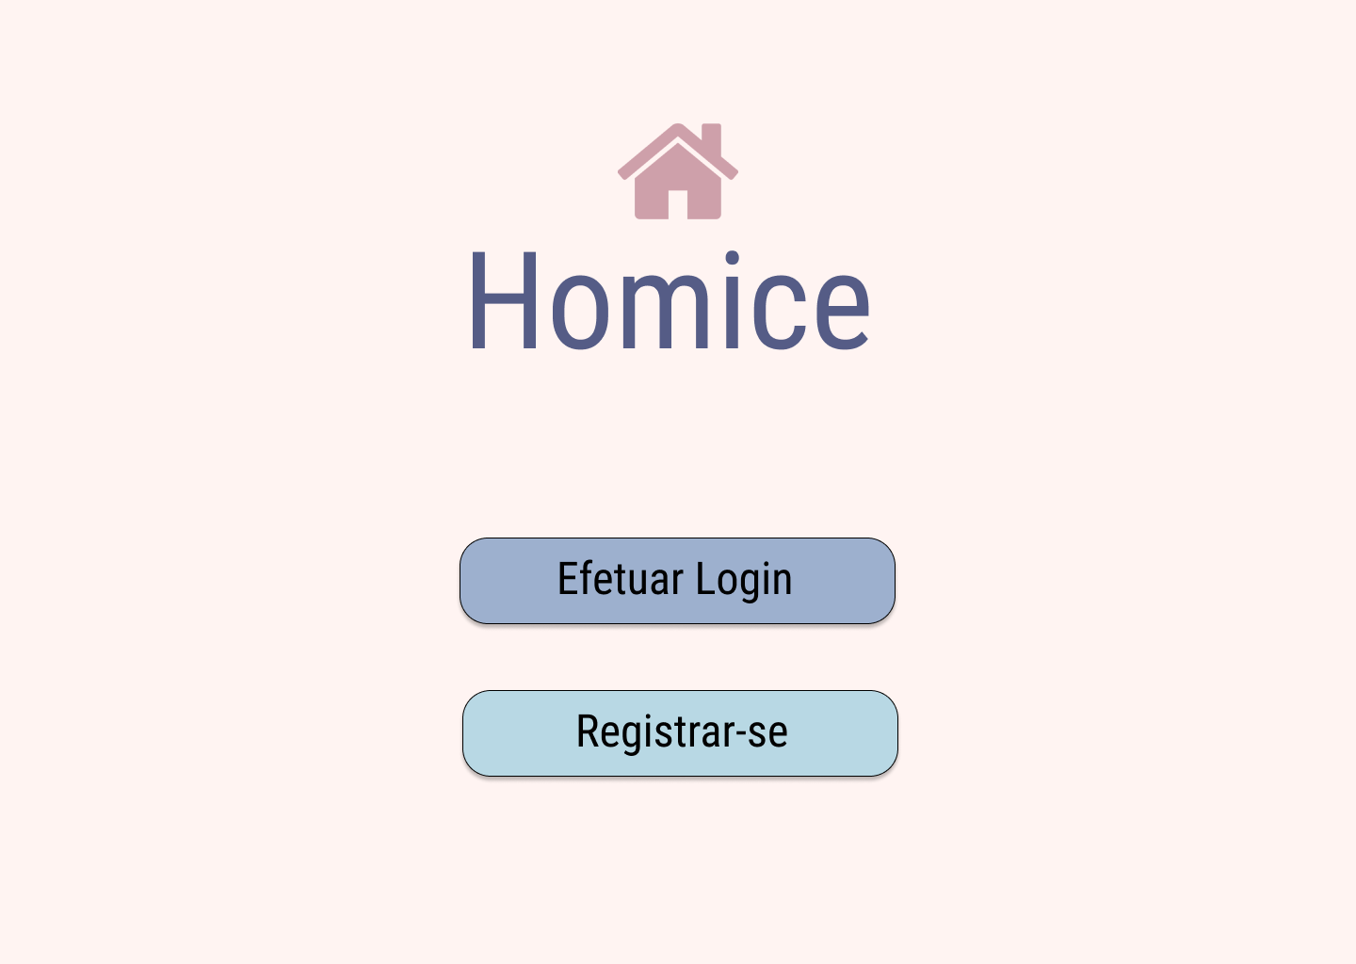

**Tela de autenticação - inserir e-mail**

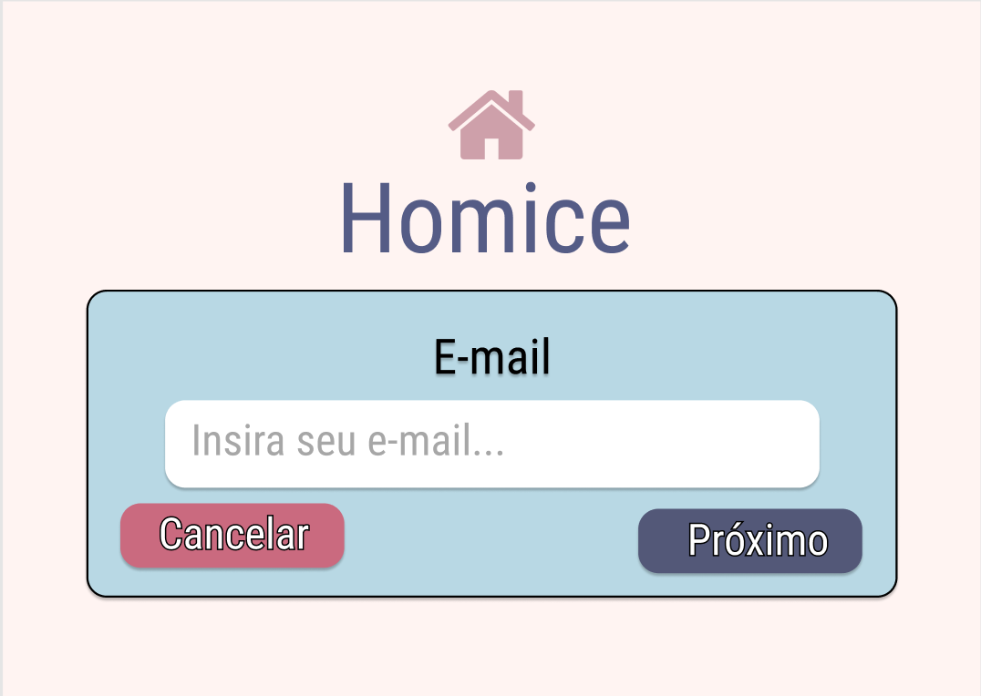

**Tela de autenticação - inserir senha**

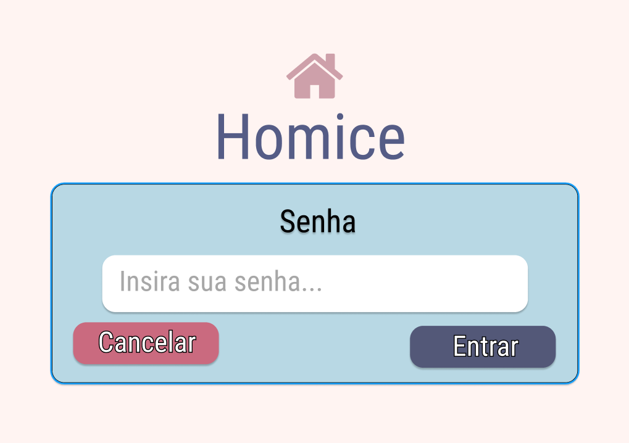

**Tela de registro - inserir nome completo**

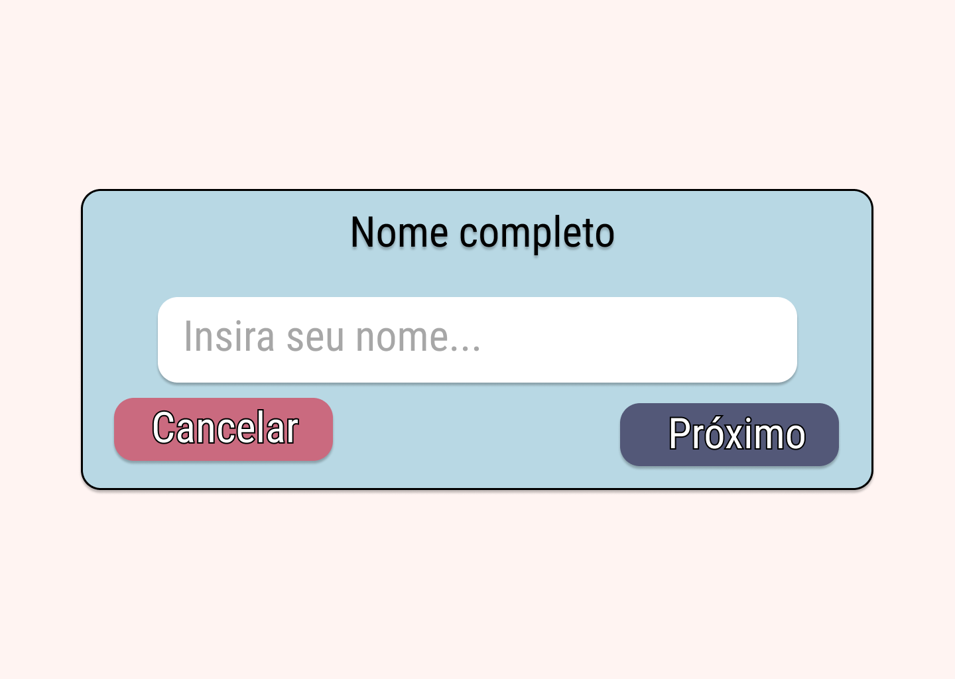

**Tela de registro - inserir e-mail**

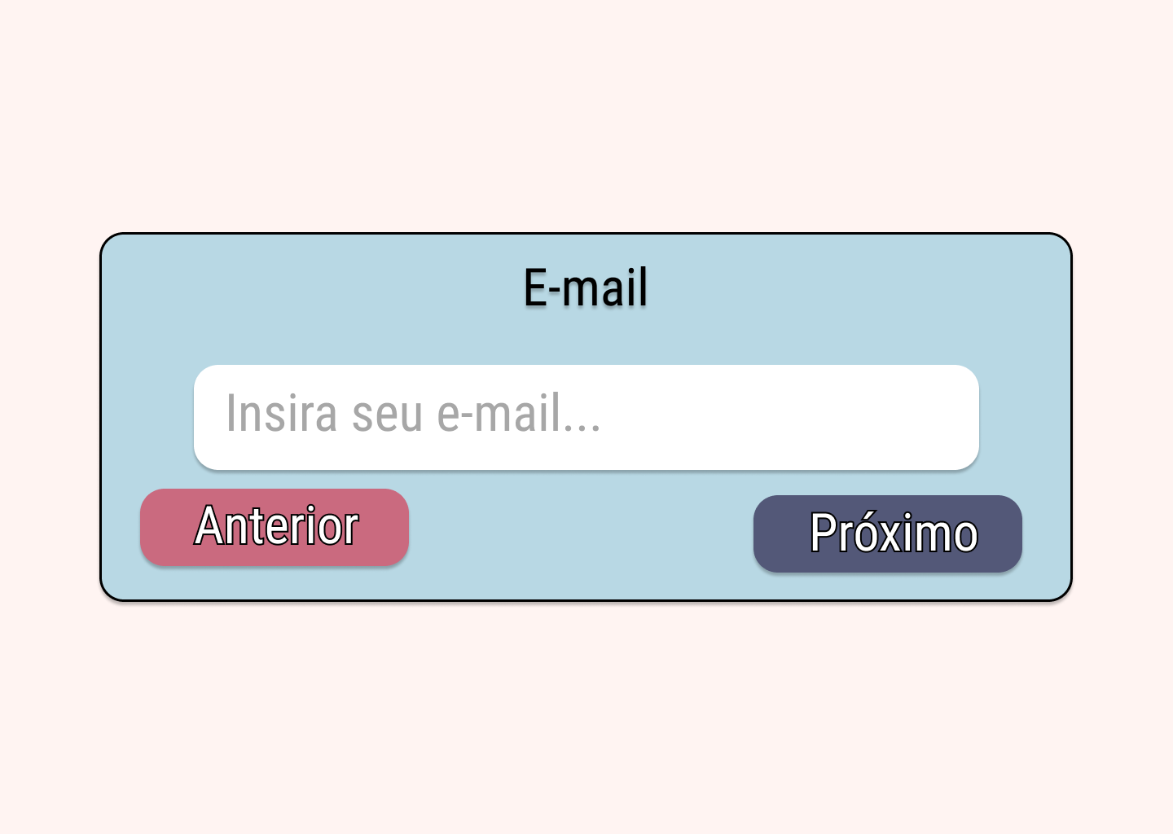

**Tela de registro - Data de nascimento** 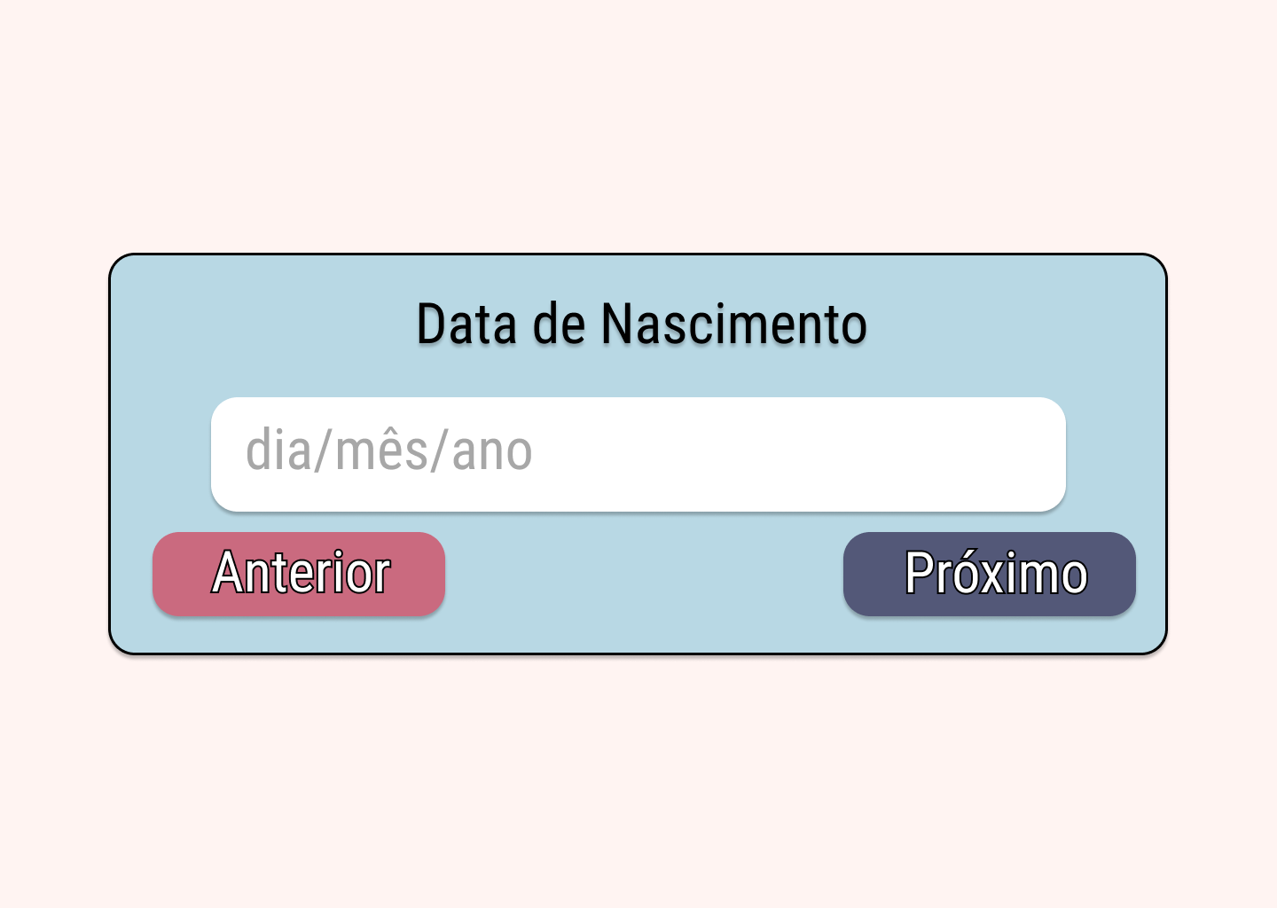

**Tela de registro - Inserir senha**

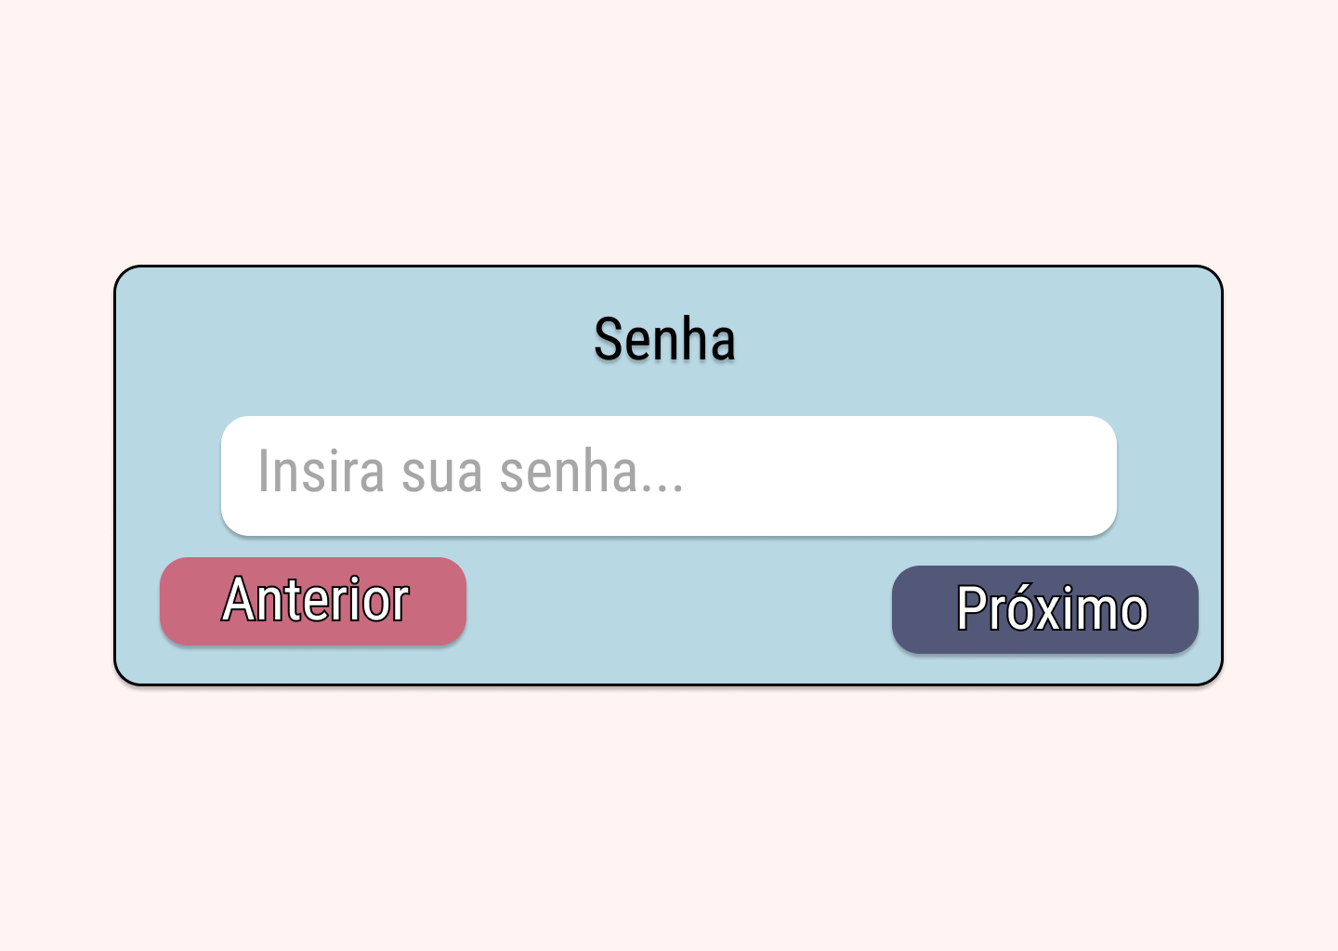

**Tela de registro - Confirmar senha**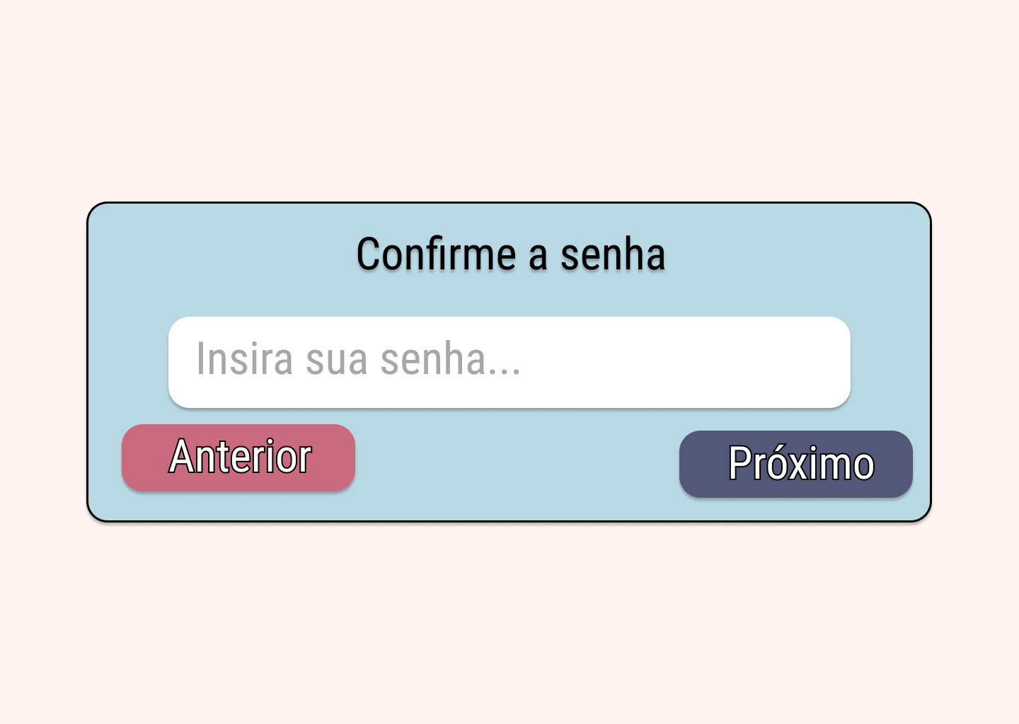

**Tela de registro - Cadastro concluído**

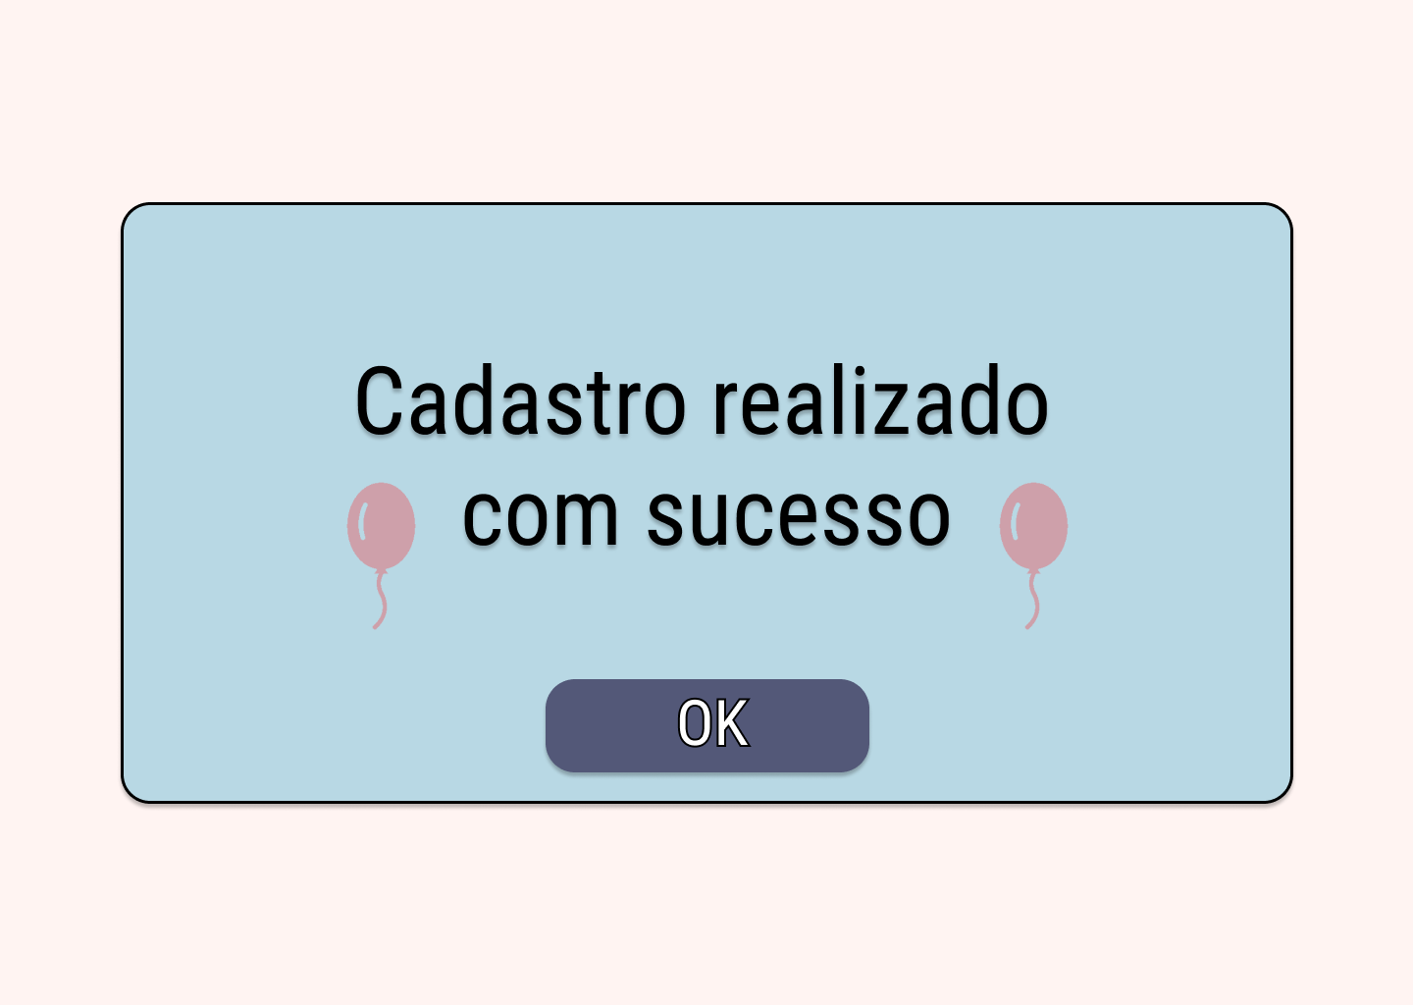

**Tela de ajuda - Tutorial**

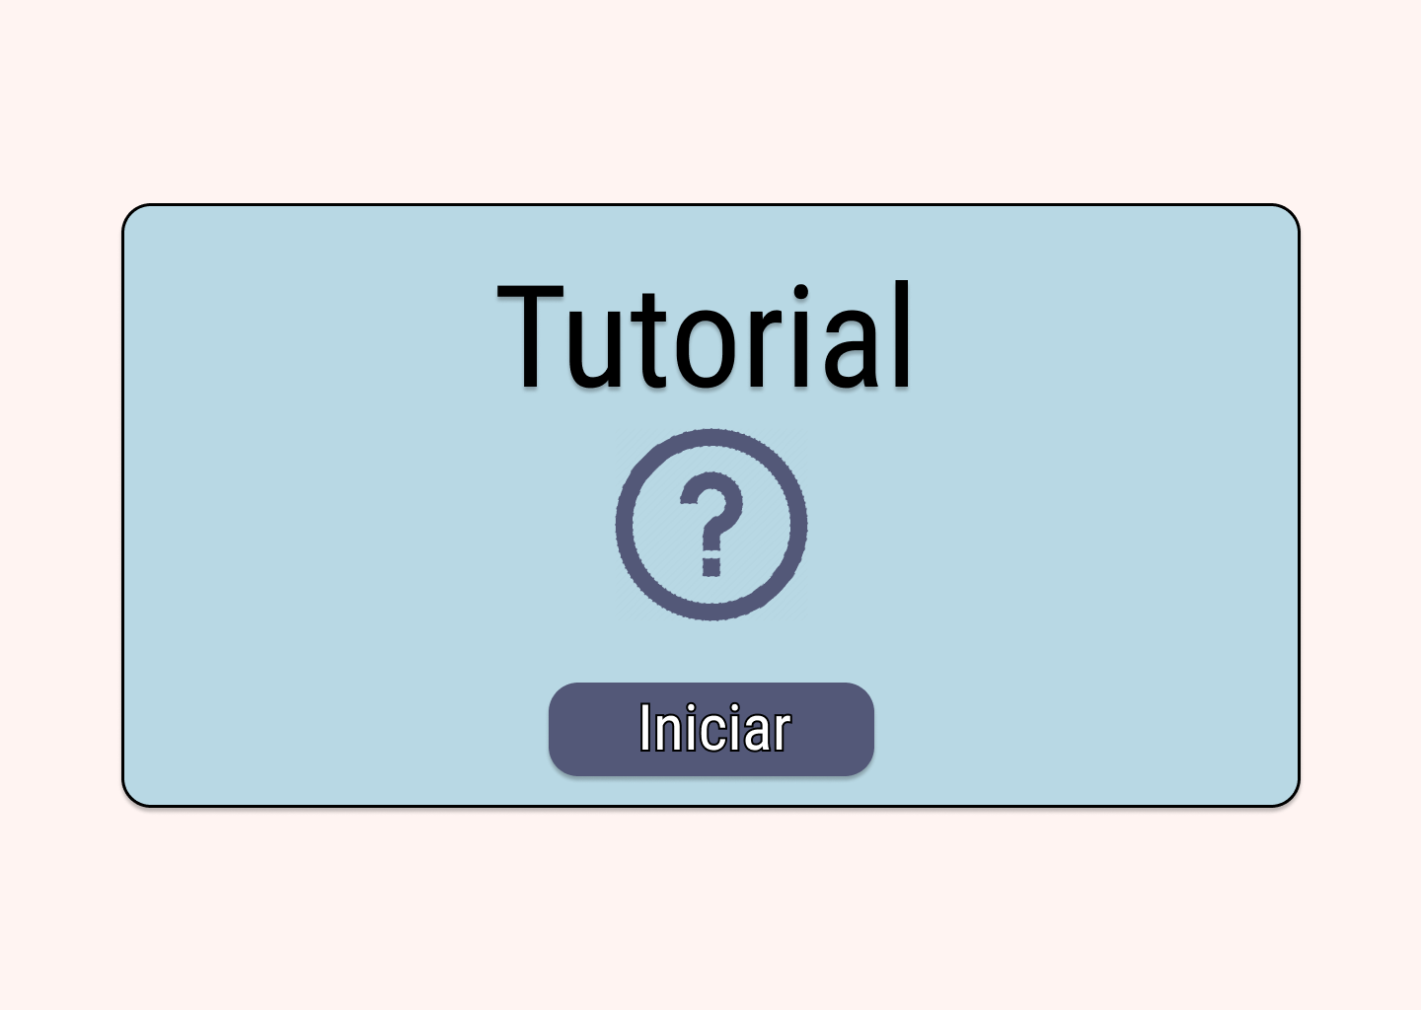

**Tela inicial logado - Usuário selecionado**

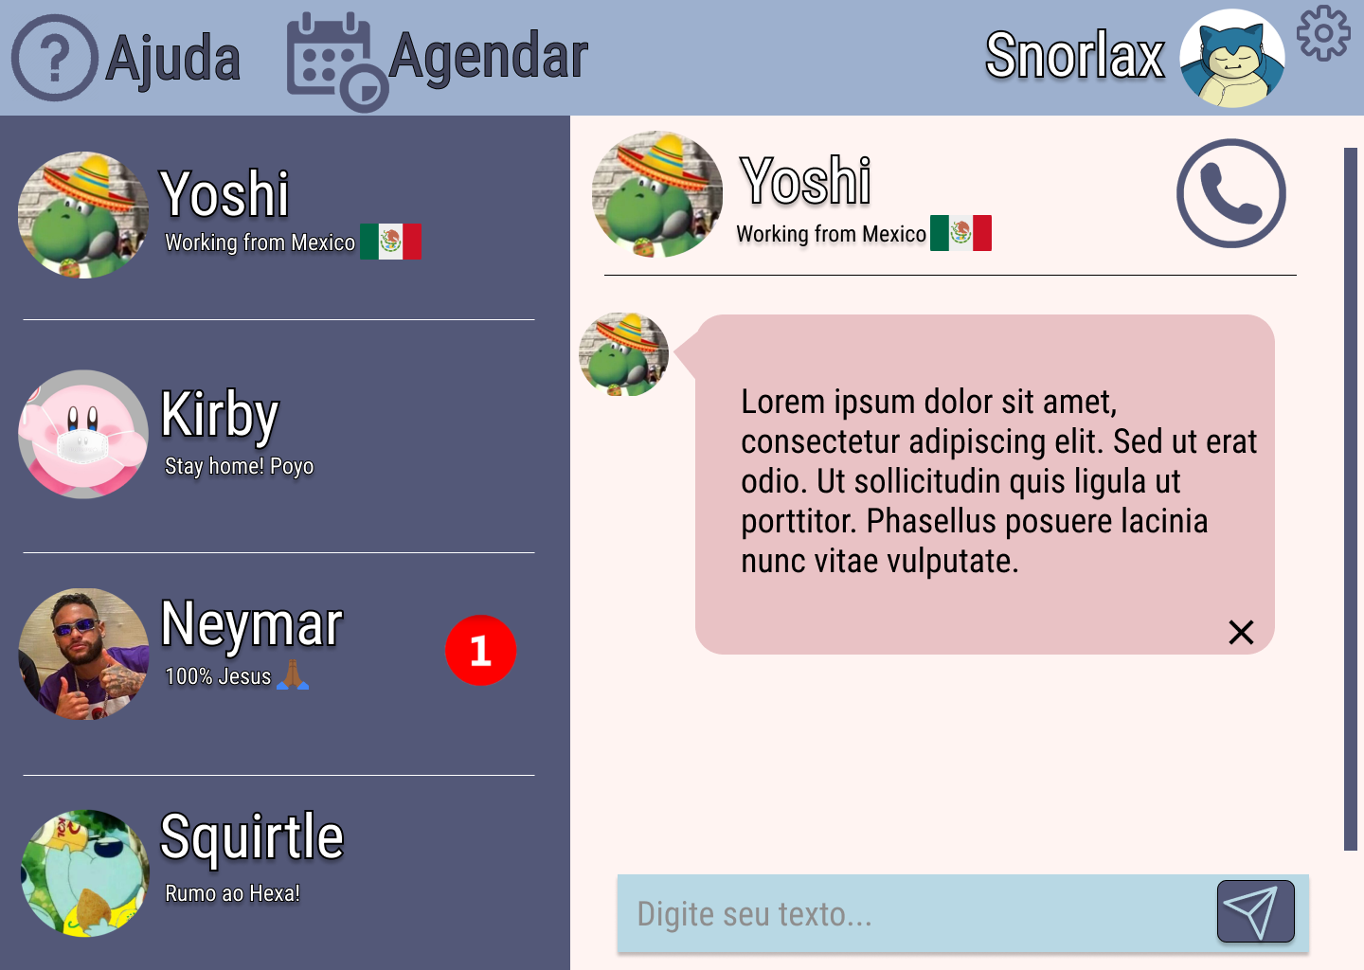

**Tela de confirmação de chamada**

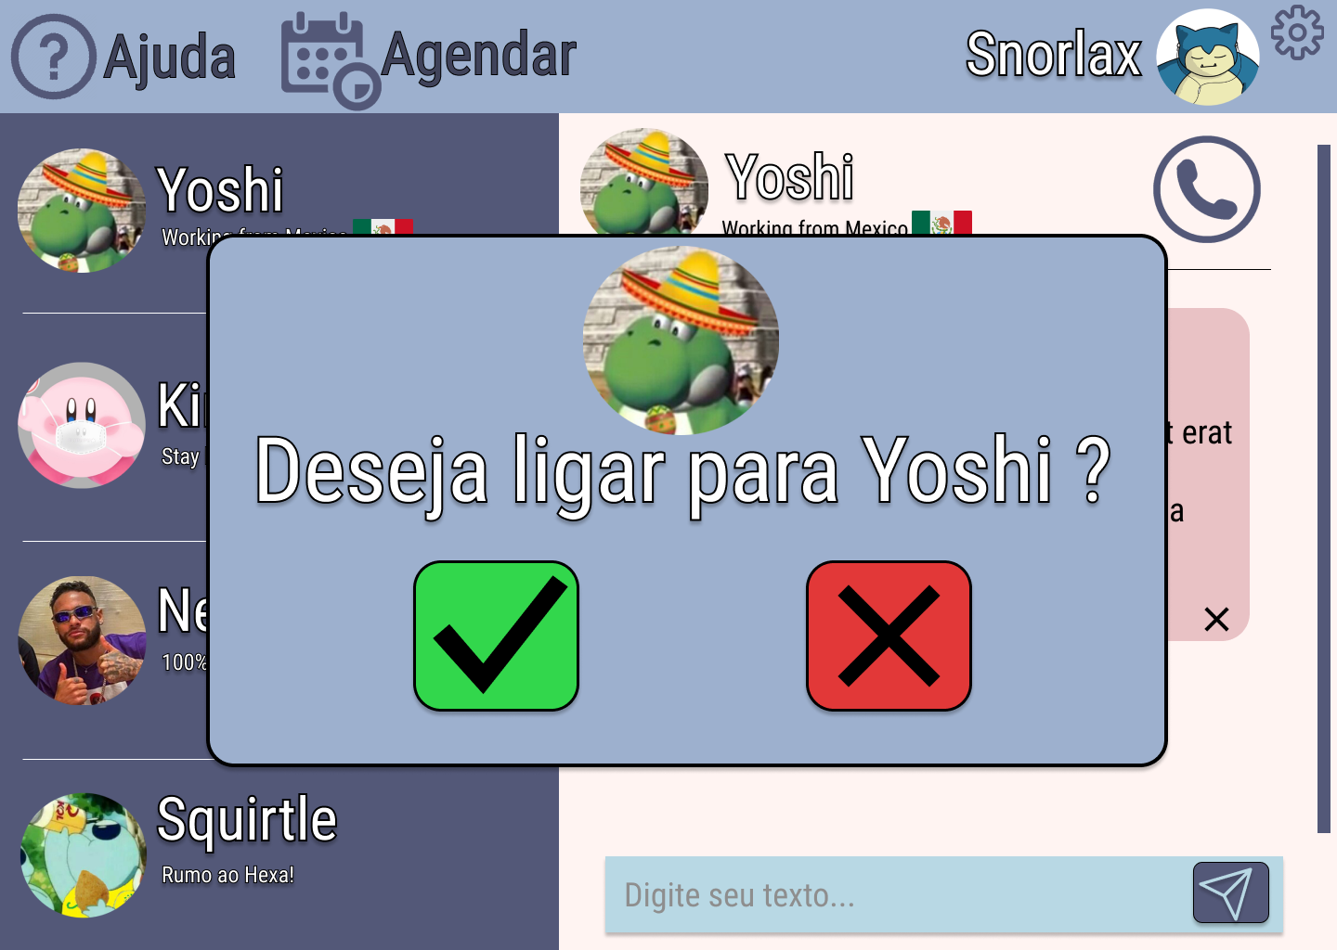

**Tela de opção de vídeo na chamada**

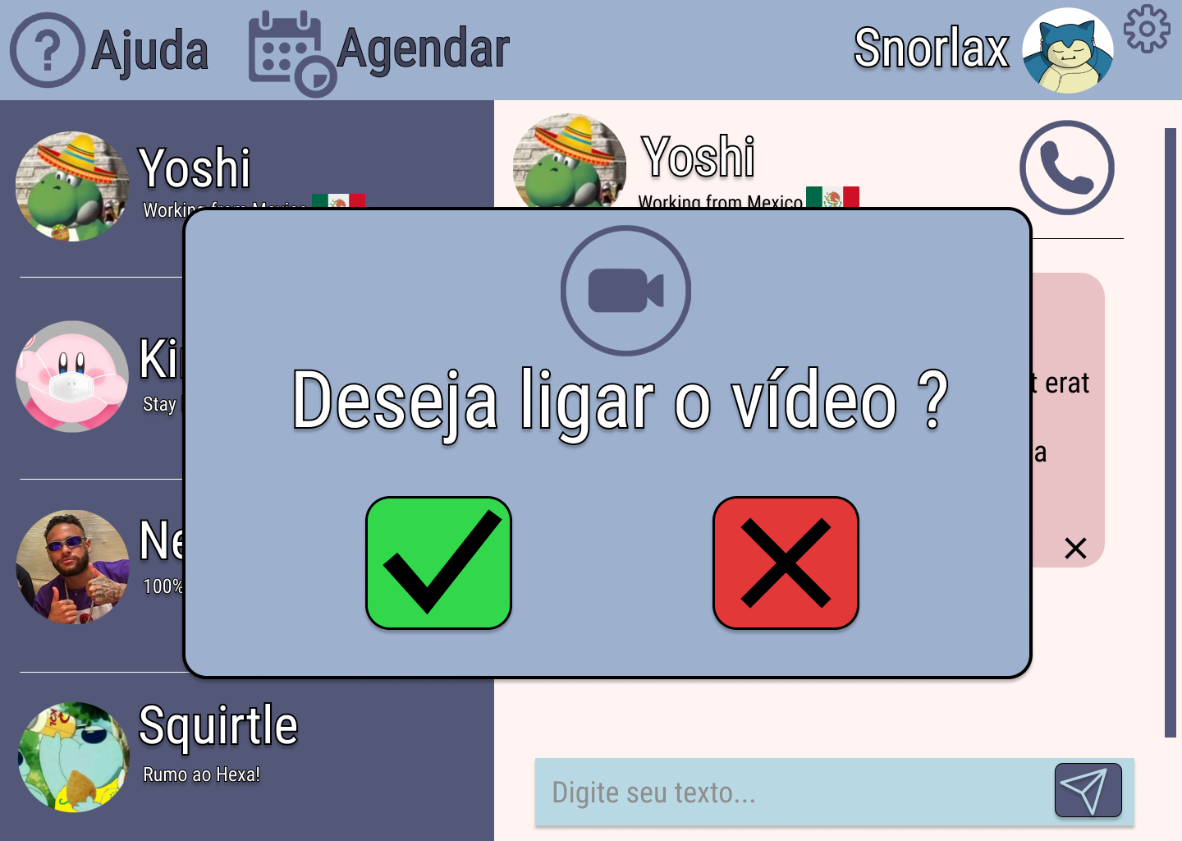

**Tela da chamada com um usuário**

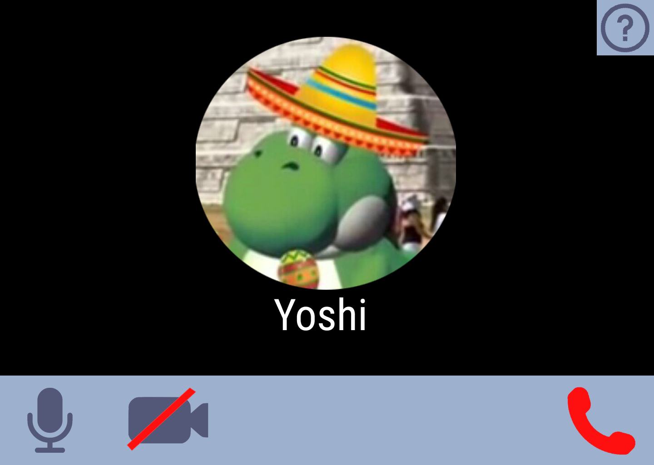

**Tela de agendar reunião - Definir nome da reunião**

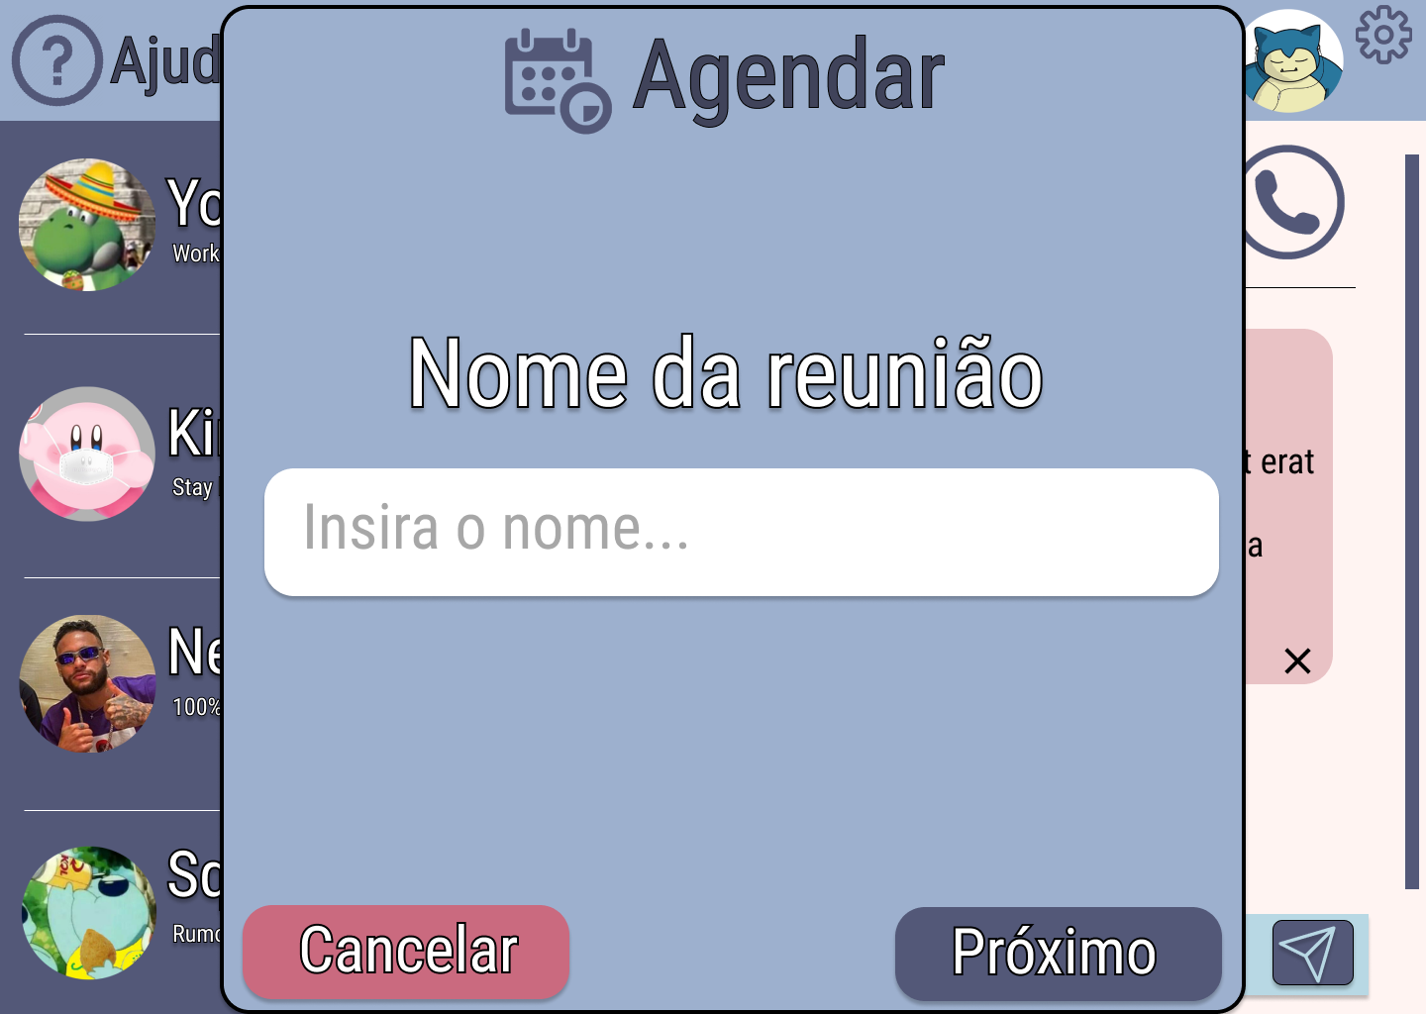

**Tela de agendar reunião - Definir duração da reunião**

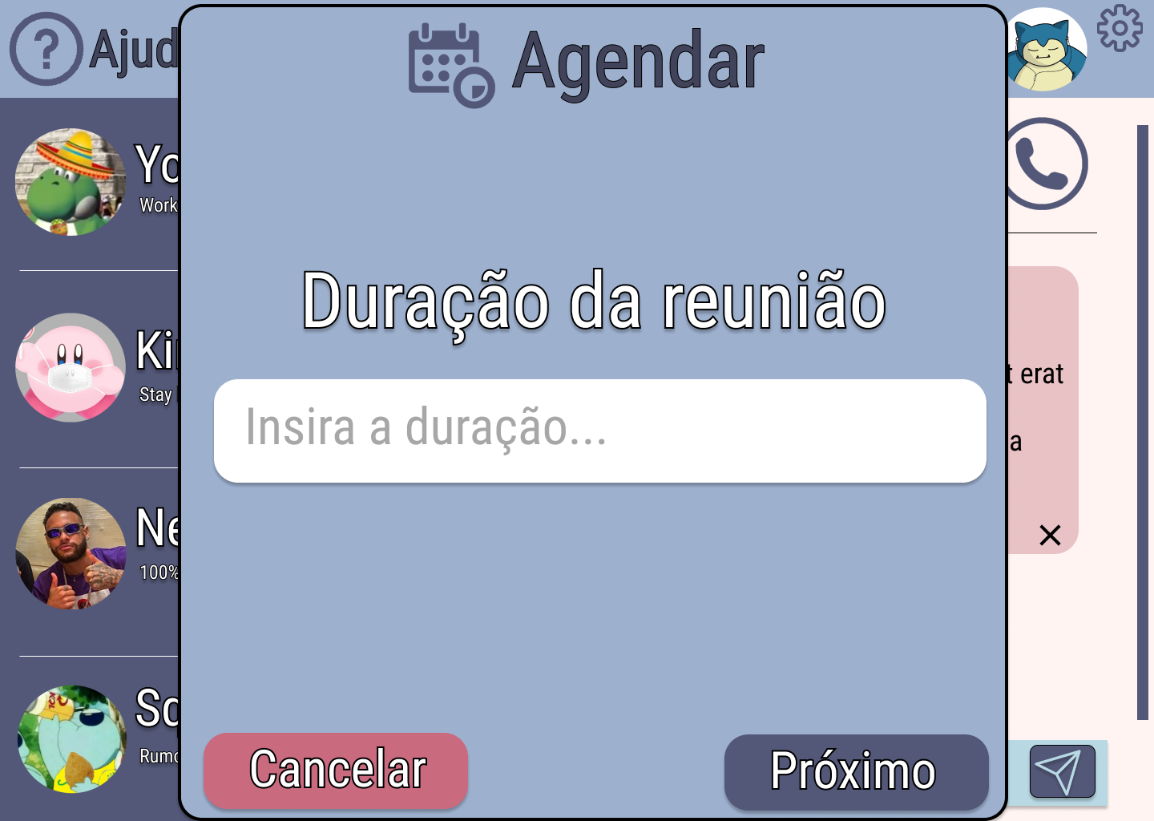

**Tela de agendar reunião - Definir horário da reunião**

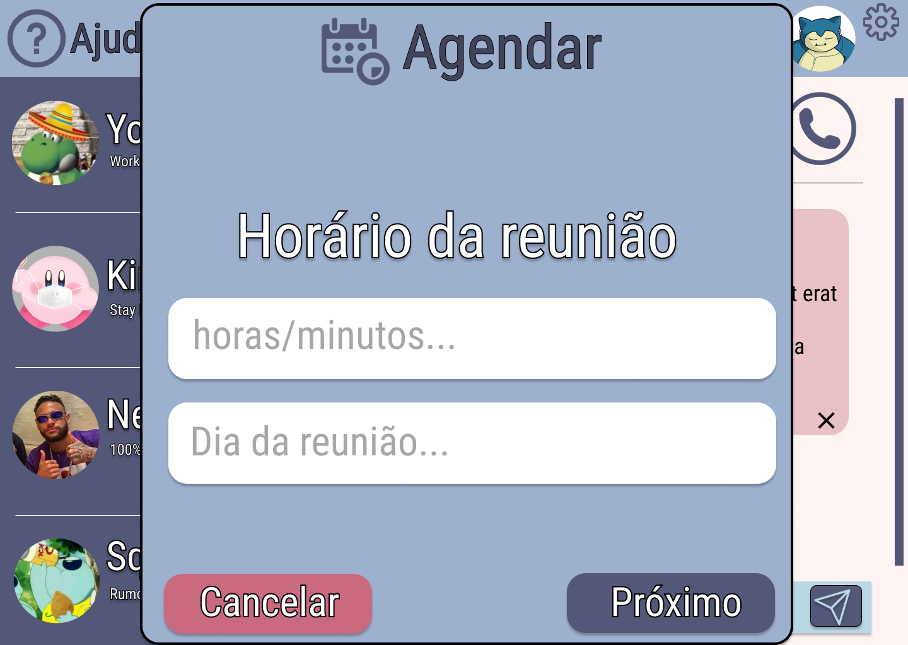

**Tela de agendar reunião - Definir participantes da reunião**

